ههلببيييي
السنة الثانية متوسط
المدة : ساعة ونصف

إختبار الفصل الأول في مادة العلوم
الفيزيائية والتكنولوجية
متوسطة هواري بومدين الداموس
2018*2019

التمرين الأول (6ن):

- أكمل الجداول التالية :
العنصر | الصيغة الكيميائية | عدد ونوع الذرات
...................... | ...................... | 2 ذرة أكسجين
............................ | NaCl | ........................
الجليد | ....................... | .......................
............................. | 2H | .......................
5جزيئات من كبريت الحديد | ......................

التحول | نوعه
تخثر الحليب | ......................
تبخر الماء | .......................
تعفن الزبدة | .................

التمرين الثاني (6نقاط) :
قمنا بعملية التحليل الكهربائي الكامل للماء في وعاء فولطا، تحصلنا على عنصرين كيميائيين جديدين كتلتهما 5g.
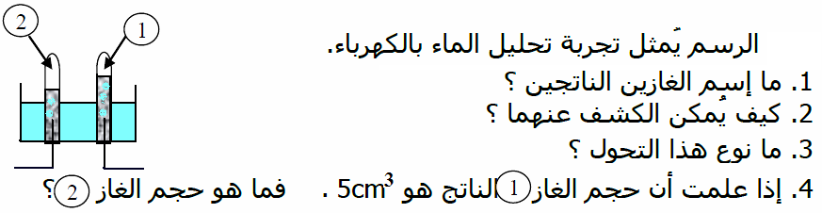
1-ما نوع هذا التحول ؟ علل.
2-حدد المواد في الحالة الابتدائية والمواد في الحالة النهائية. ؟
3- كيف يمكن التعرف على العنصرين الناتجين (1و2)؟
4- مثل هذا التحول بالنموذج المتراص؟
5- اوجد كتلة المواد قبل التحول؟
الوضعية الإدماجية (8 نقاط) :
في إحدى ليالي الشتاء الباردة وجد شخص داخل غرفته متوفٍ ، فحقت مصالح الشرطة في سبب الوفاة، أين وجدت داخل الغرفة مدفأة تشتغل بغاز الميثان .فكتبت الشرطة في التقرير بأن سبب الوفاة هو الإختناق.
إذا علمت أن إحتراق غاز الميثان في وجود غاز الأكسجين يعطي غاز ثنائي أكسيد الكربون وبخار الماء.
1/ صف التحول الحاصل لغاز الميثان بالإجابة على ما يلي:
- حدد نوع التحول الحاصل ؟.برر إجابتك .
- أكمل الجدول التالي :
بعد التحول | قبل التحول
............. +............... | .............. + ............. | التعبير عن التحول كتابيا
........... + ................ | ............... + ............. | بالنموذج المتراص
......... + .............. ............. + ............. |  | باستعمال الرموز الكيميائية
ج) من خلال الجدول ماذا تستنتج فيما يخص الذرات والجزيئات ؟
علما أن الاحتراق غير التام لغاز الميثان ينتج لنا إضافة للمادتين السابقتين أحادي أكسيد الكربون و الفحم.
2/ ماهي أسباب إختناق الشخص ؟ وكيف يتم تفادي مثل هذه الحوادث ؟

